Alle radici del gesto: il saper fare nell'antichità.
Materie, tecnologie, saperi, memoria


Associazione Culturale “Paleoes – eXperimentalTech ArcheoDrome”

in collaborazione con la
Soprintendenza per i Beni Archeologici della Puglia
e con la
Riserva Naturale dello Stato Oasi WWF Le Cesine
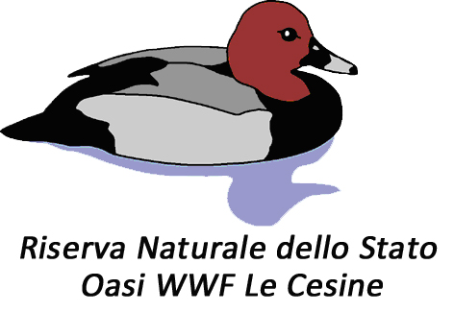
presenta

la II EDIZIONE DEL FESTIVAL DI ARCHEOLOGIA SPERIMENTALE “ARCHEOFEST-2015”.
Riserva Naturale dello Stato-Oasi WWF “Le Cesine” (LE) – 13-17 Aprile 2015

Nella suggestiva Riserva Naturale “Le Cesine”, presso l’omonima Masseria nel cuore del Salento, dal 13 al 17 aprile si aprono le porte dell'Archeofest 2015 in collaborazione con la Soprintendenza per i Beni Archeologici della Puglia e con il patrocinio della Provincia di Lecce.

Per la seconda edizione del Festival di archeologia in un programma ricco e coinvolgente, archeologi sperimentali daranno vita, attraverso una serie di dimostrazioni pratiche e teoriche, a diversi laboratori a tema che coinvolgeranno nei primi tre giorni i ragazzi delle scuole elementari e medie. Il Festival sarà aperto anche a studenti universitari e ricercatori con una giornata-workshop a loro dedicata, mentre tutti i giorni dalle 15,00, con aperitivo al tramonto, Archeofest diventerà “presidio del gesto perduto”.
La giornata del 17 accenderà i riflettori sulla costruzione, da parte dei partecipanti all'evento, della prima collezione dei manufatti realizzati mediante le diverse pratiche sperimentali, tra le quali: scheggiatura della pietra, costruzione e lancio del propulsore, filatura e tessitura con l’impiego di fusi, fuseruole, aghi e telai ricreati a mano sulla base dei ritrovamenti e attraverso protocolli di ricerca e di sperimentazione. Queste realizzazioni verranno classificate e presentate nella sessione espositiva di International Archeofest 2016.

Saranno prese in esame le tecnologie che un tempo assicuravano la sussistenza alle comunità antiche, di caccia, raccolta, pesca e accensione del fuoco.
L'acqua grande alleata delle comunità pre-protostoriche e il mare museo all’aperto da salvaguardare, custode di relitti che svelano i segreti del mondo antico. Come si navigava nell’antichità? Le riproduzioni di modelli di imbarcazioni (fittili) ritrovate in differenti contesti nel Mediterraneo ci rivelano il “saper fare” dei nostri antenati.
La modellazione dell’argilla e le produzioni ceramiche; l’arte e gli ornamenti preistorici dalla pittura con l’ocra, all’incisione dei ciottoli, dai monili in osso alle conchiglie e perfino al “paleo body painting” arricchiscono il racconto della vita quotidiana dal paleolitico all'età dei metalli.

L'allestimento di aree espositive e di proiezioni video, completano un programma in evoluzione continua che per questa edizione si annuncia ricco e di estremo interesse.

Lo studio della preistoria e della storia, mediante l’archeologia sperimentale, non si limita al racconto delle tecnologie usate nell'antichità, ma attraverso l'analisi delle catene operative, del gesto tecnico e del saper fare porta alla comprensione globale dei modelli di vita dei nostri progenitori.

Sperimentare, osservare, ricreare, plasmare, condividere, ricostruire insieme la storia degli oggetti e dei gesti del quotidiano che da millenni accompagnano il cammino dell'uomo.

Ufficio Stampa Paleoes
paleoes.experimentaltech@gmail.com

